Проекты, проведённые с детьми за время участия в работе МИП.
- Проект: «Огород на окне» - младшая и средняя группы, «Овощи на подоконнике» - подготовительная группа, «Огород – круглый год» - старшая группа.
- Проект: «Создание экологической тропы на территории ДОУ» (во всех возрастных группах). Был проведён конкурс проектов и разработки планов схем. Победителем стала подготовительная группа, воспитатель Коршунова Галина Сергеевна. Разработка этого проекта была взята за основу.

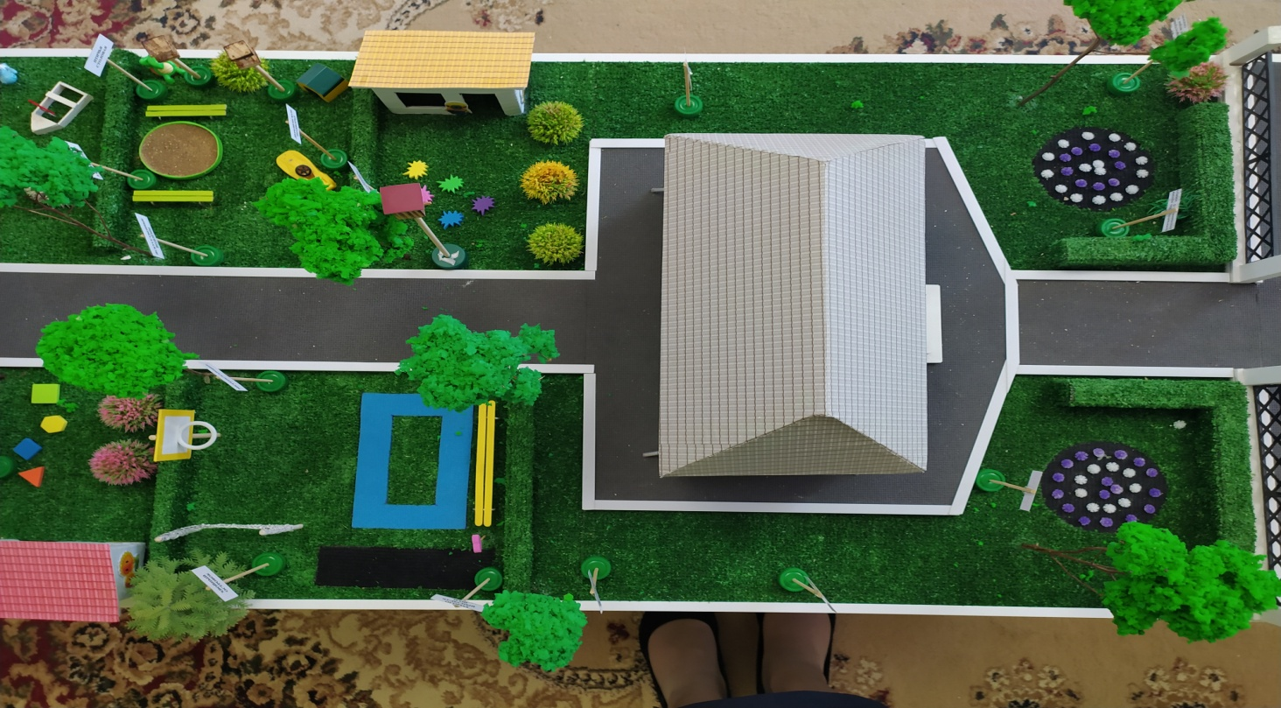
- Проект: «Лаборатория неживой природы» - дети младшей группы.
- Исследовательские проекты: «Кому и зачем нужна вода?», «Удивительный воздух», «Здравствуй дерево», «Волшебный песок», «Комнатные растения».
- Проект – акция: «Природа наш дом. Мусор не нужен в нём!!!»
- Проект в средней группе «Хвойные деревья» и другие.
Были разработаны и проведены кратковременные проекты и познавательные занятия для создания коллекций:
- Коллекция семян овощей
- Проект «Мир семян"
- Проект «Овощи на подоконнике»
- Занятие «Знатоки семян» - (овощей и деревьев, что растут на нашей экологической тропе)
- «Как растут овощи», дидактический материал (Карты – схемы роста растений и корней).
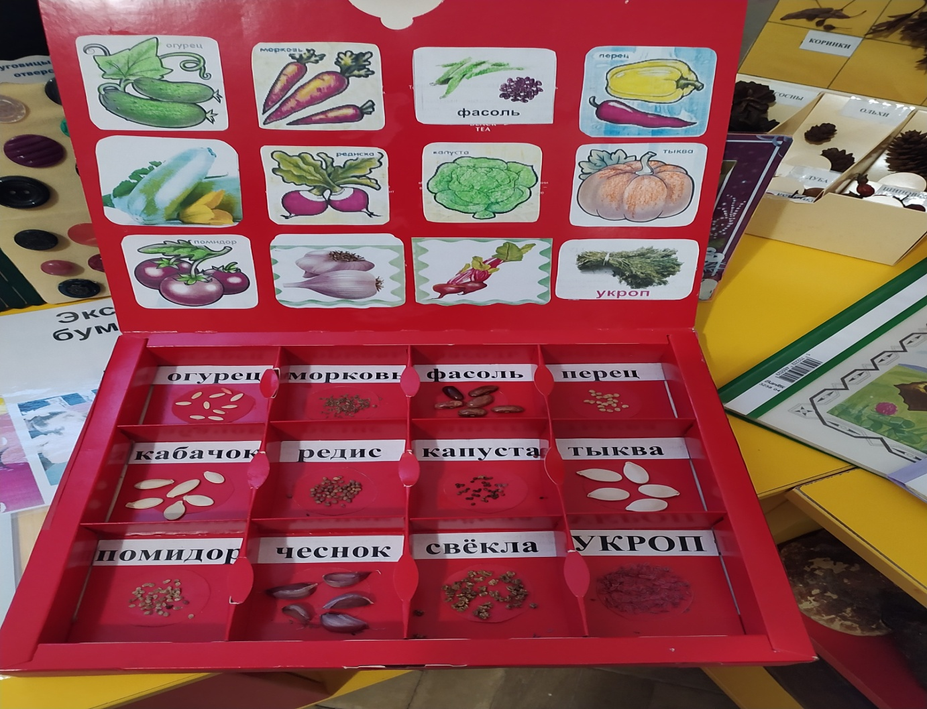

Цель: закрепить у детей системы знаний о разнообразии и взаимосвязях живой и неживой природы на примере развития растений из семян. "Коллекция семян" для изучения с детьми и их самостоятельного рассматривания. Для развития навыков классификации мы решили создать в группе коллекцию семян. Ведь коллекционирование развивает в ребёнке внимательность, наблюдательность, учит любить и беречь окружающую природу, расширяет кругозор.
НАША КОЛЛЕКЦИЯ СЕМЯН
Деревьев на нашей экологической тропе

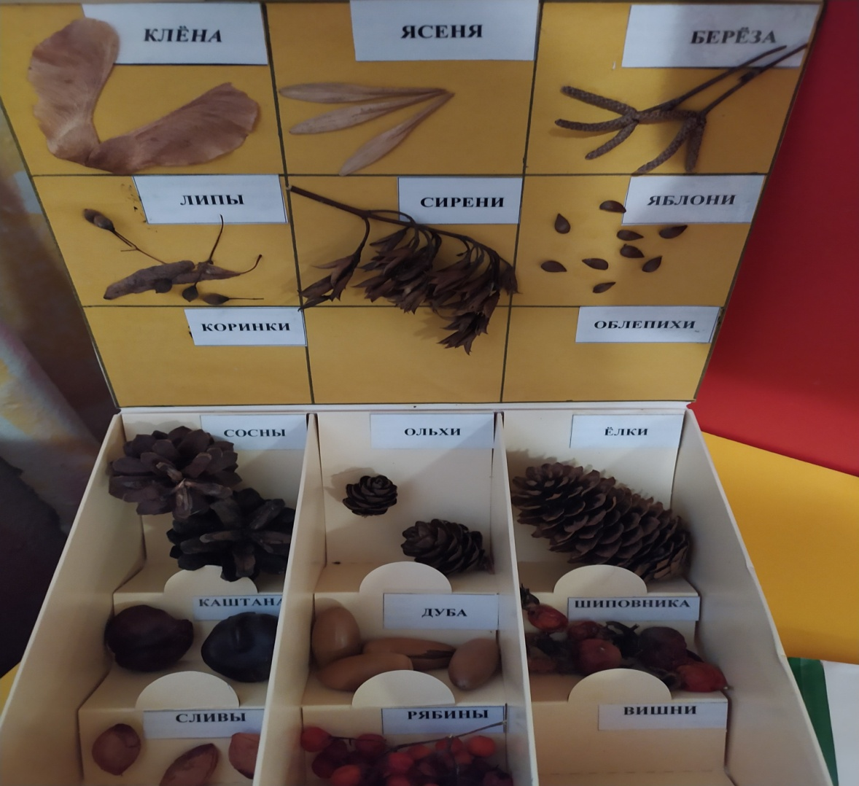
НАША КОЛЛЕКЦИЯ КАМНЕЙ

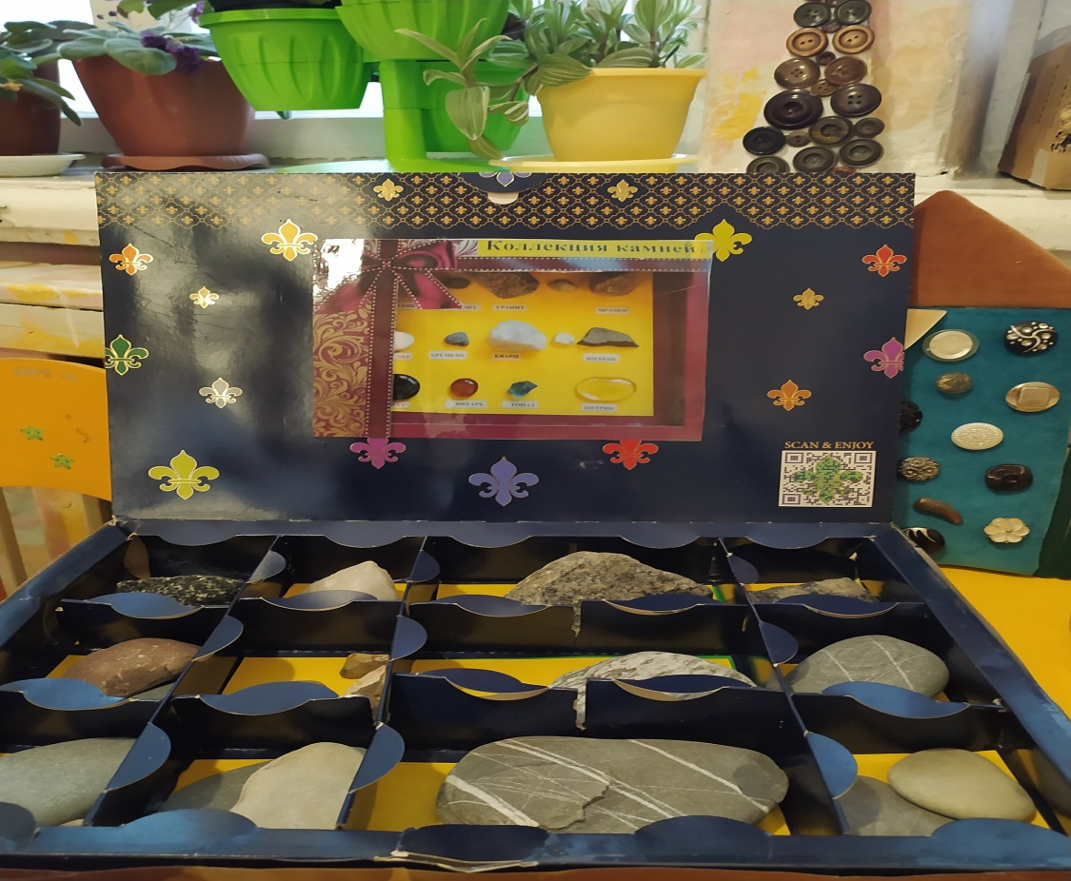
Сбор коллекции камней: пополнение уголка экспериментирования различными камнями (привезенными детьми и родителями из различных мест совместного отдыха). Познакомить детей с разнообразием мира камней и их свойствами.

НАША КОЛЛЕКЦИЯ ПУГОВИЦ
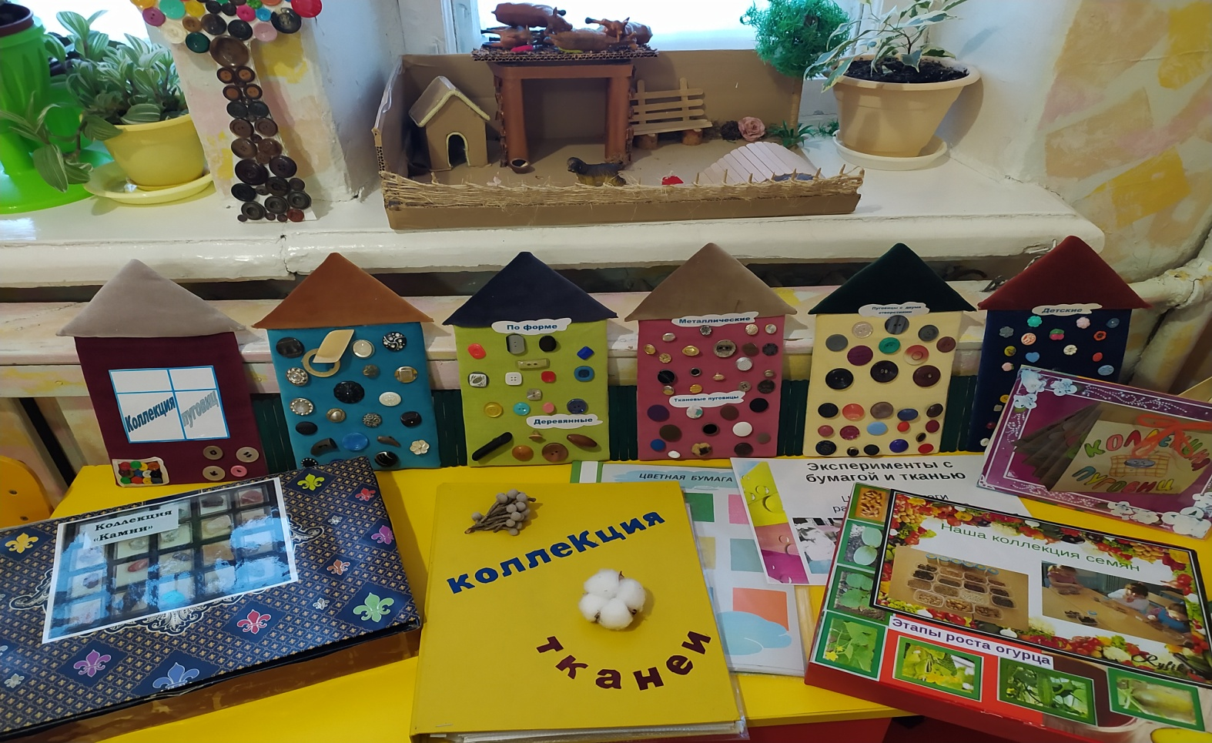
Коллекция пуговиц:
Цель: Развитие познавательного интереса у ребенка к истории пуговицы через коллекционирование. Формирование представлений у детей о предметах окружающего мира, расширение кругозора, с помощью познавательно – исследовательской деятельности.
Задачи: Заинтересовать и увлечь детей идеей коллекционирования пуговиц. Расширять знания детей о предметах окружающего мира;
- Организовать совместную поисково-познавательную деятельность дошкольников, педагогов, родителей;
- Развивать познавательную активность, творческие способности, воображение, мышление, коммуникативные навыки детей;
- Обогащать сенсорный опыт детей; Развивать мелкую моторику рук;
- Учить применять полученные знания в жизни
Участники проекта: дети, родители и воспитатели старшей группы
Предполагаемые результаты реализации проекта:
- заинтересовать и увлечь детей идеей коллекционирования;
- повышение уровня познавательных процессов и мелкой моторики рук;
- улучшение работы по взаимодействию с родителями, активизации позиции родителей как участников педагогического процесса детского сада.
Проект: Для чего бабочке кружочки? Что могут знать дошкольники о насекомых.
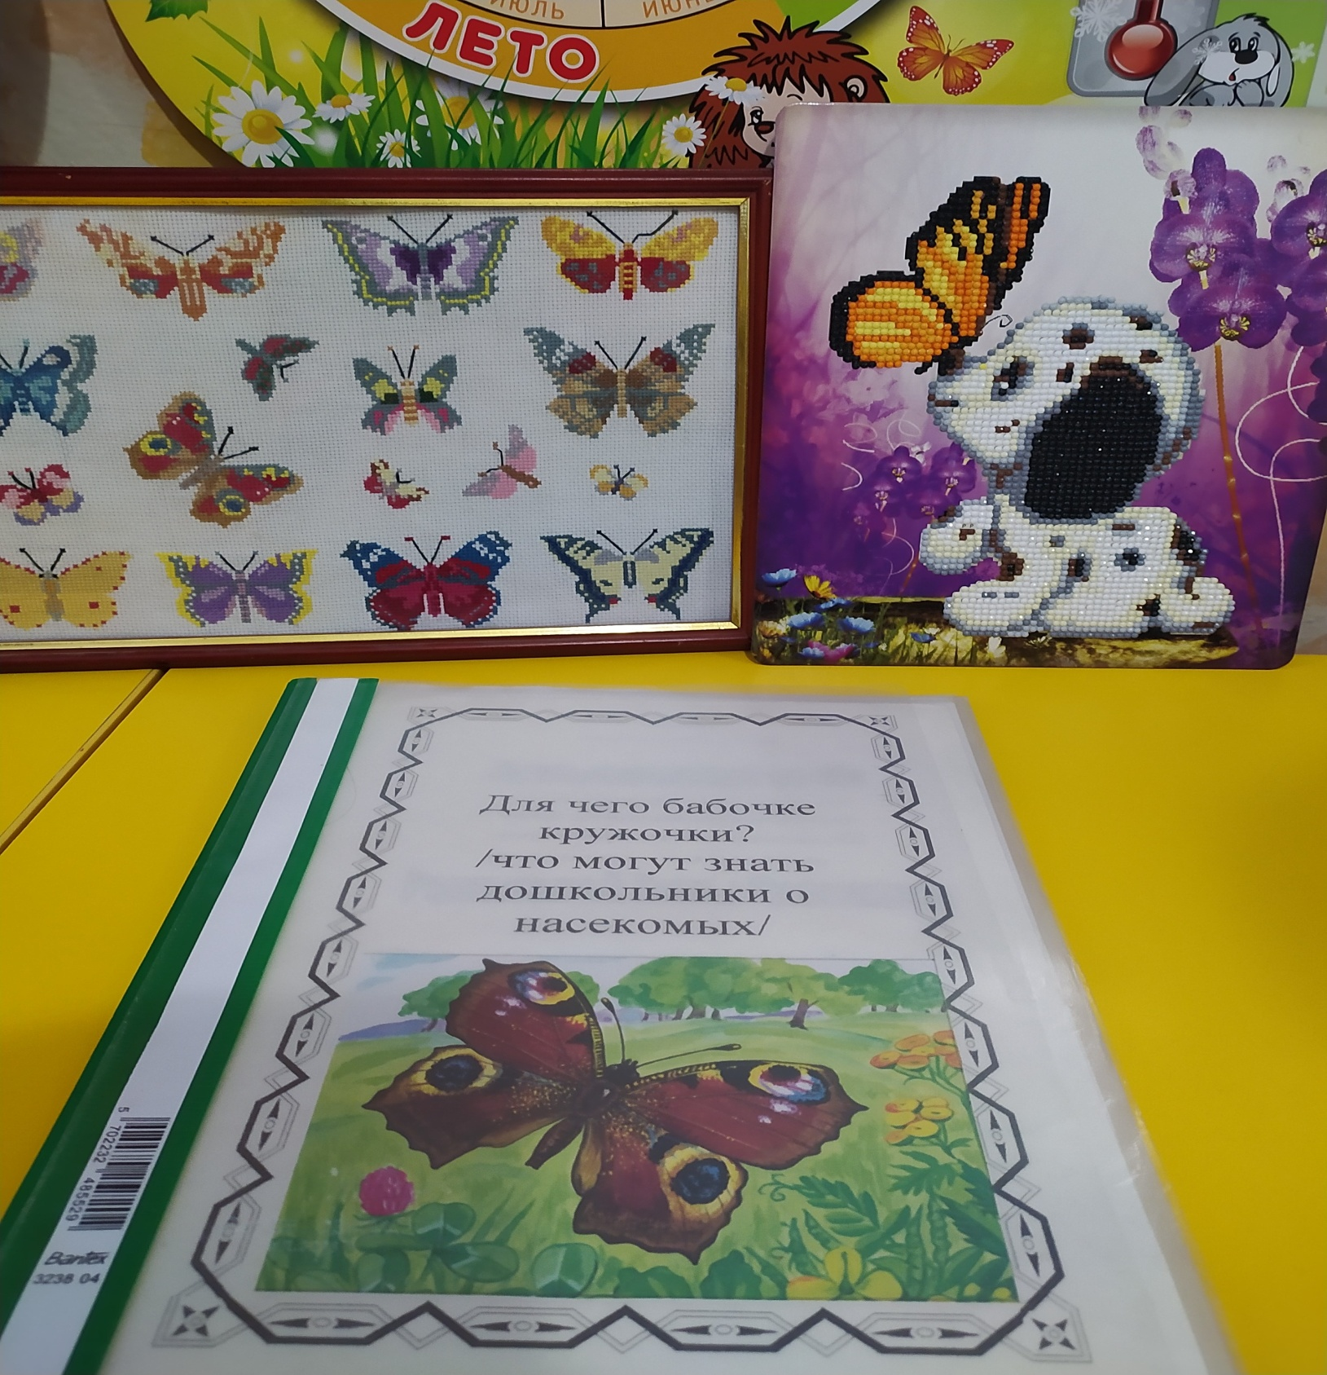
Творческий проект с детьми и родителями. После полученных знаний детьми о различных видах насекомых, были выполнены творческие работы детьми и родителями: рисование насекомых, работы из бросового материала, мягкая игрушка, аппликация, различные виды коллажей. Здесь представлена совместная работа ребёнка и мамы. Вышивка бабочек техникой крестик мамой. Работа ребёнка, аппликация бисером.

Наш уголок исследовательской деятельности
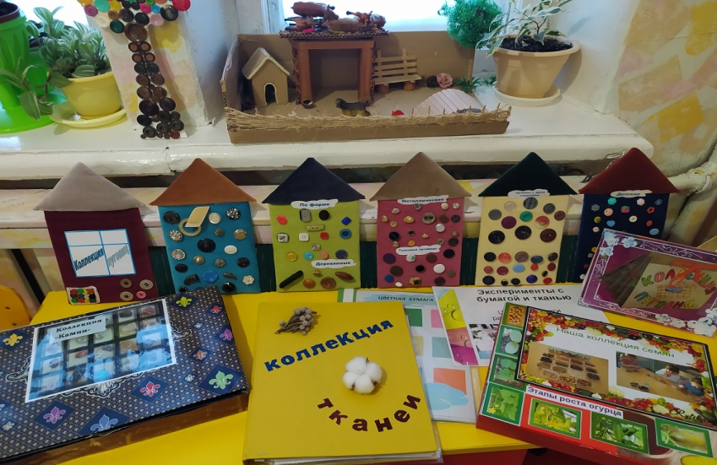

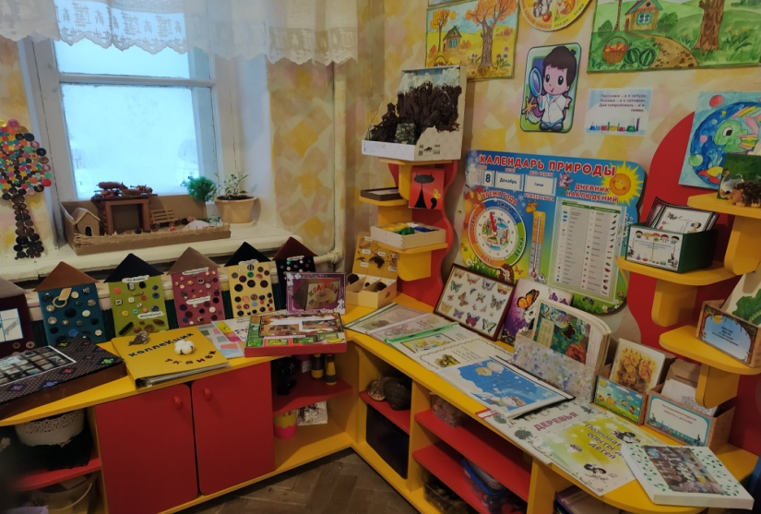

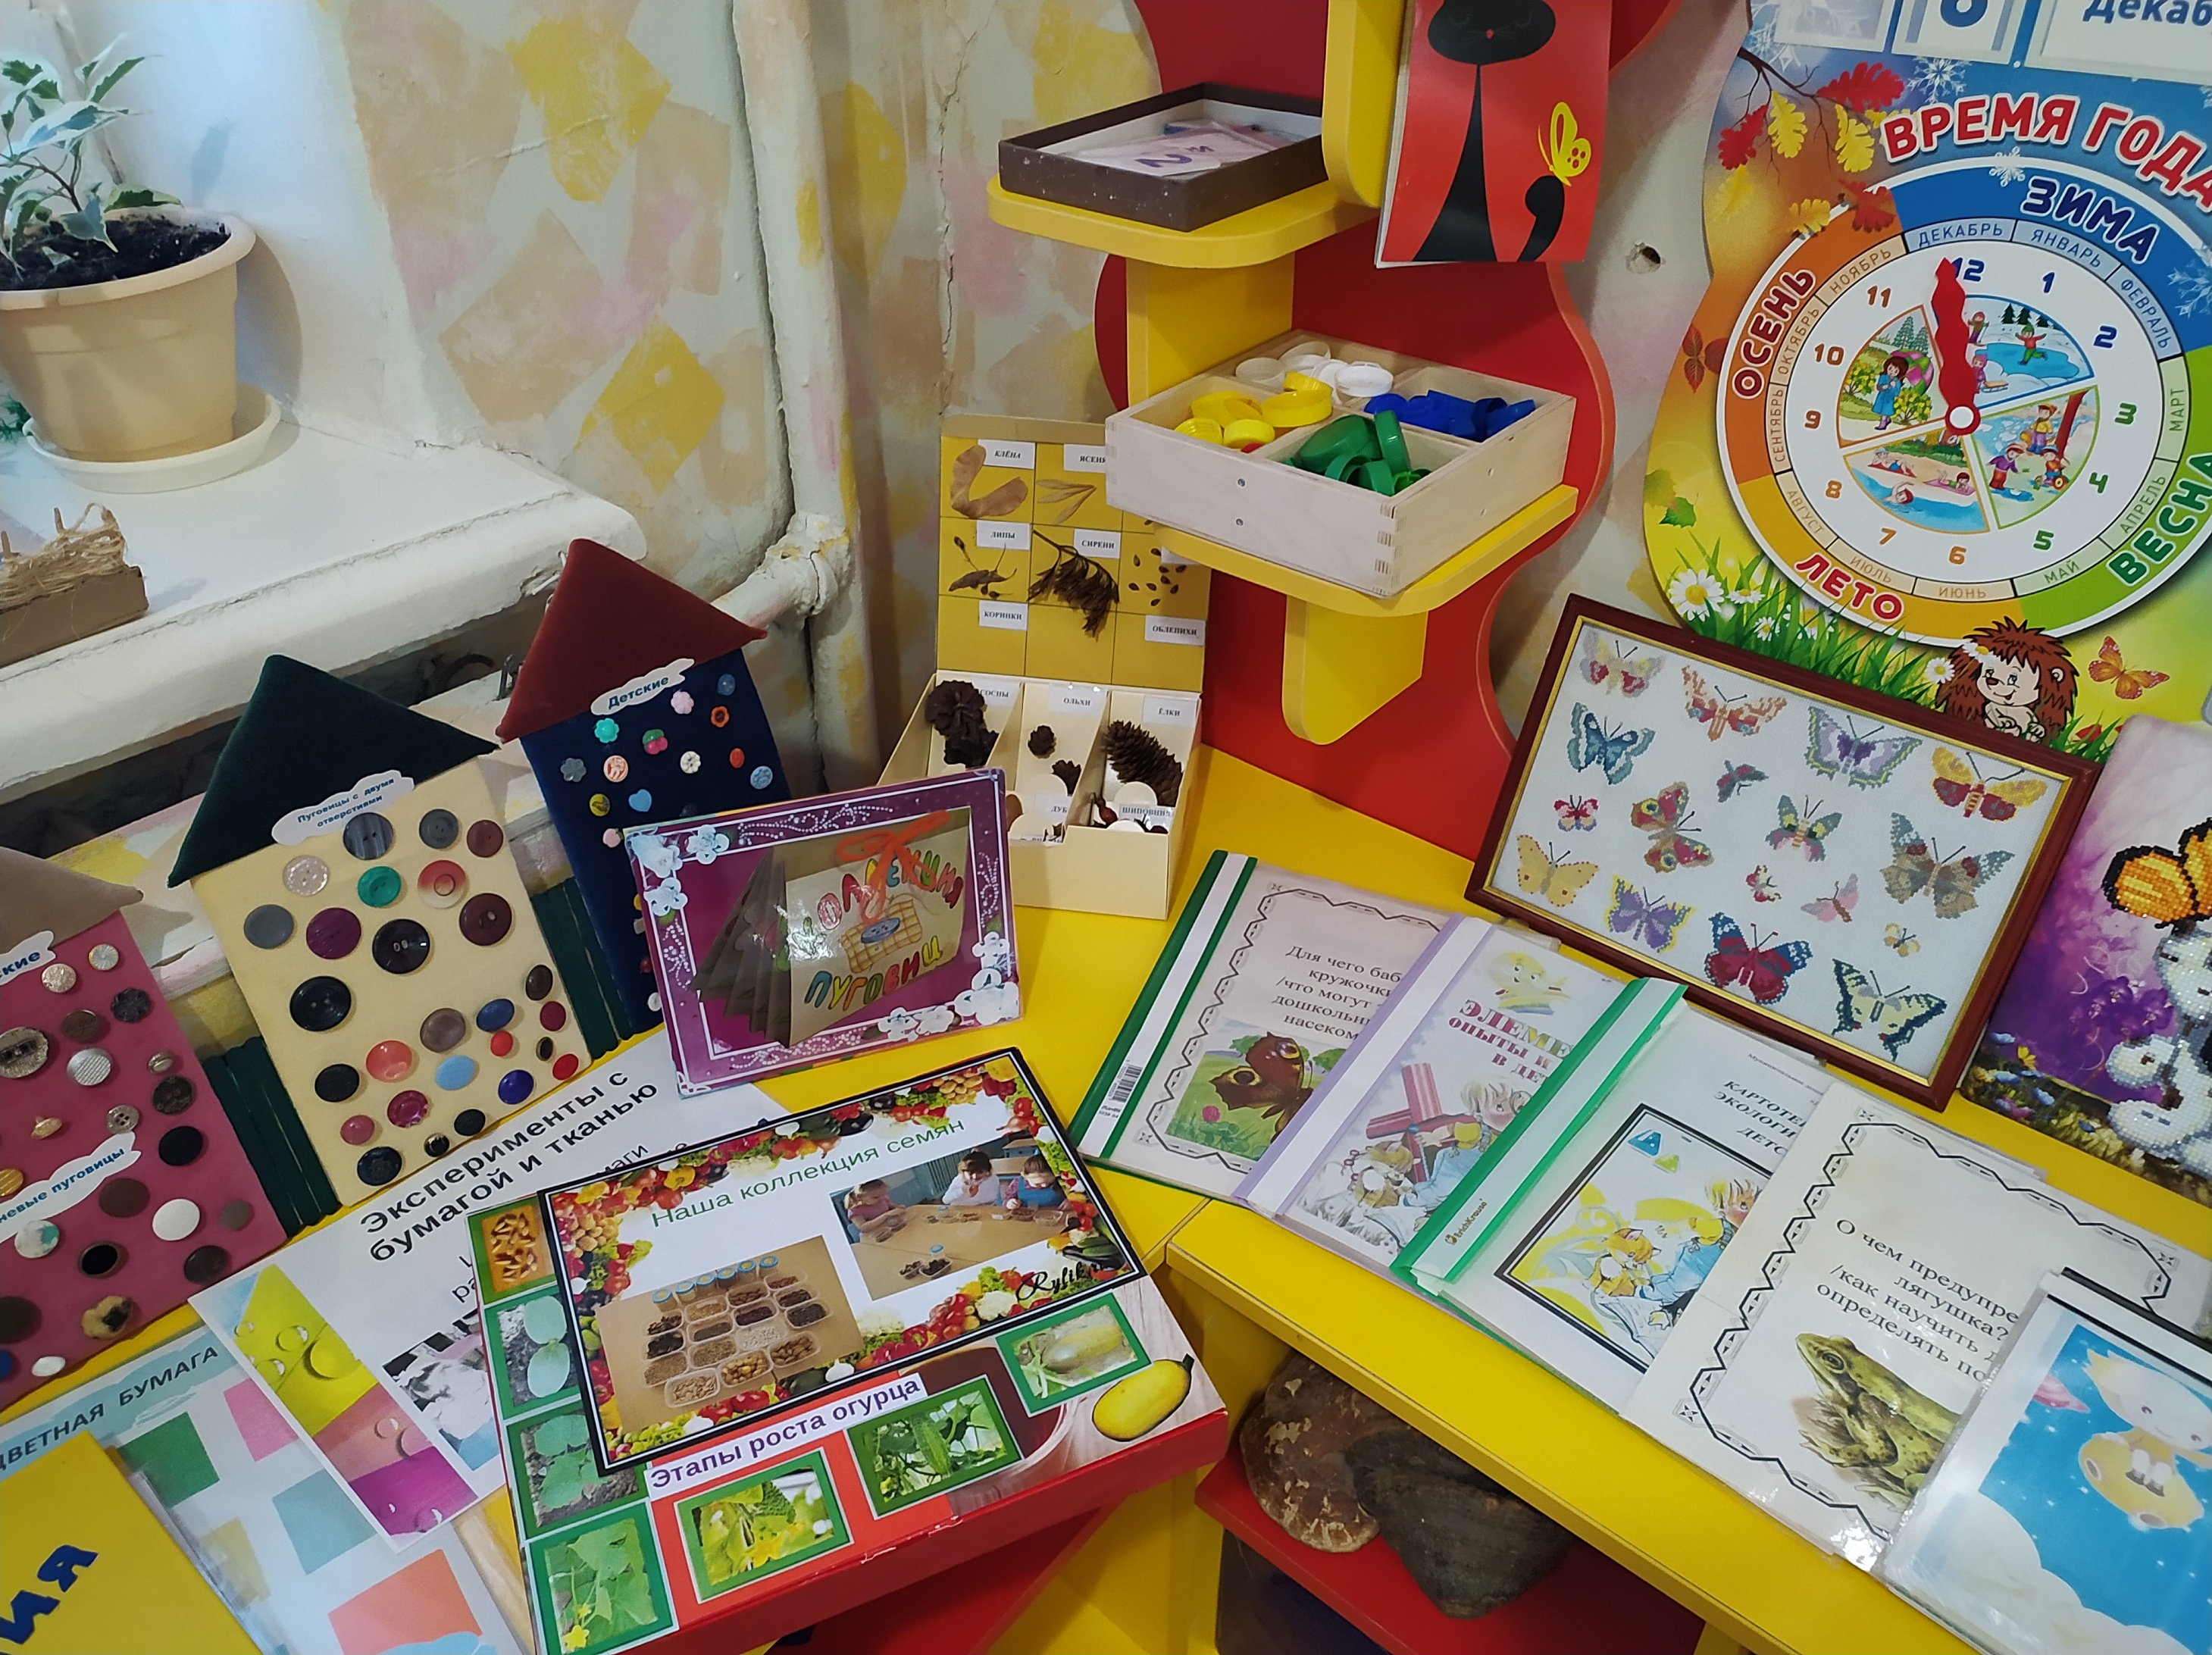 | 